[四川大学华西医院国家重点实验室院士团队论文再陷质疑风波](https://mp.weixin.qq.com/s?__biz=MzkyMjc5NDM3Nw==&mid=2247493795&idx=1&sn=2fd106eb989176cfc2d3f5f08777752c)

学术君[学术警示录](javascript:void(0);)2025-04-11 08:12:00浙江

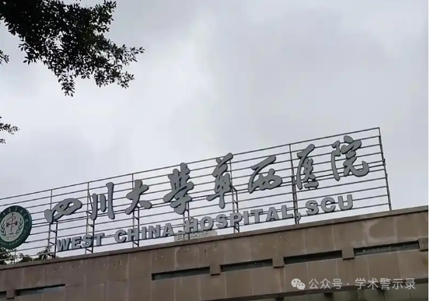

**论**

**文**

**信**

息

?

2015年，来自四川大学华西医院生物治疗国家重点实验室的 Kai Li , Bo Gao , Jun Li , Haining Chen , Yanyan Li , Yuyan Wei , Di Gong , Junping Gao , Jie Zhang , Weiwei Tan , Tianfu Wen , Le Zhang , Lugang Huang , Rong Xiang , Ping Lin （通讯作者）, Yuquan Wei （音译魏于全）在 Oncotarget 期刊发表了一篇题目为：ZNF32 protects against oxidative stress-induced apoptosis by modulating C1QBP transcription 的论文。

该研究得到了中国国家自然科学基金（31070675 和 81401979）、四川省科技厅基金（14ZC1793）以及中国博士后科学基金（2014M552367）的支持。

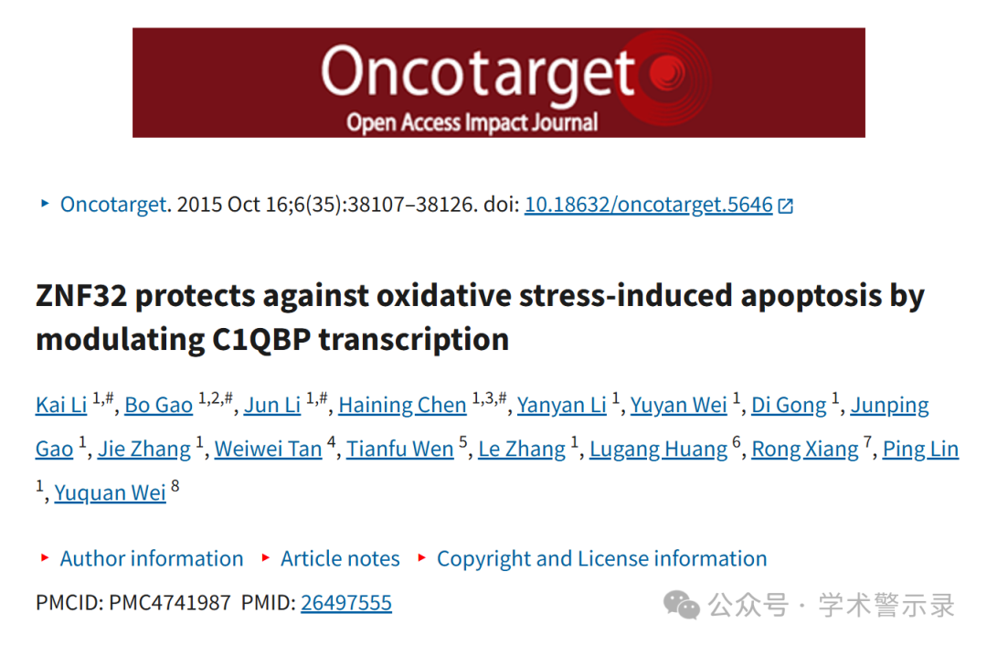

**质**

**疑**

**信**

**息**

?

**2025年4月，Chaetoceros diadema 在 Pubpeer 论坛发表评论：**

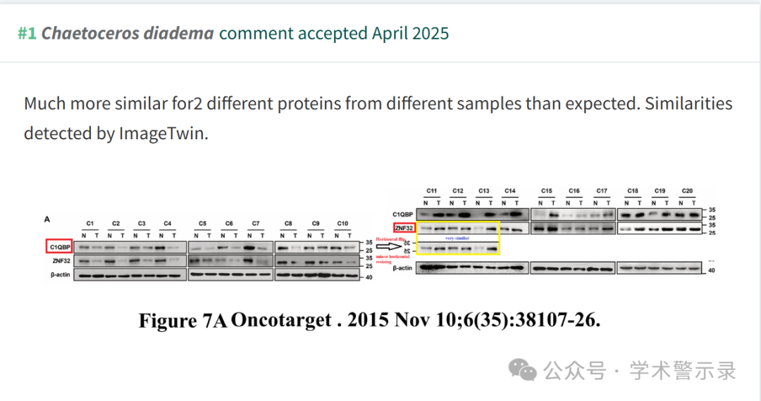

信息来源：

https://pubpeer.com/publications/78BE599CA6A7A022E7159046AA34D4

免责声明：

本文中的所有信息均源自学术网站及已公开资料。我们虽努力确保信息的准确性与完整性，但无法对此做出绝对保证。若发现纰漏或不实之处，请联系公众号后台。

